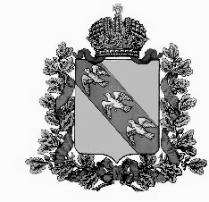

Администрация Михайловского сельсовета
Рыльского района Курской области

Р А С П О Р Я Ж Е Н И Е

от 23.12.2021 г. № 48
307369 Курская область, Рыльский район,
с.Михайловка, д. 158

Об утверждении графика приема
граждан в администрации
Михайловского сельсовета на 2022 год

Утвердить прилагаемый график приема граждан в администрации Михайловского сельсовета на 2022 год.

Глава Михайловского сельсовета В.И.Яношев

УТВЕРЖДЕН
распоряжением главы Михайловского
сельсовета № 48 от 23.12.2021 г.

ГРАФИК
приема граждан в администрации Михайловского сельсовета на 2022 год

Глава Михайловского сельсовета
ежедневно
с понедельника по пятницу с 9.00 до 17.00 часов
перерыв с 12.00 до 13.00

Зам.главы сельсовета
ежедневно
с понедельника по пятницу с 9.00 до 17.00 часов
перерыв с 12.00 до 13.00

